**BESZÁMOLÓ**

**MÉK Műemlékvédelmi Tagozat tevékenysége 2019. évben**

1. **Tagozati működés**

* 2019. május 20-án tartott tagozati gyűlés elfogadta az előző évi tevékenység beszámolóját és a 2019 évi munkatervet.

A gyűlés két előadást is kapcsoltunk:

* *Baracza Szabolcs* faszobrász restaurátor művész: Műemlékhez kapcsolódó feladatok, ablakok, templomi berendezési tárgyak restaurálási példáin,
* *Dobosyné Antal Anna* Forster-díjas, Dél-dunántúli „fachwerkes” házak védelme, tapasztalatok

(A tagozati gyűlés vonzóbbá tétele érdekében 1 továbbképzési pontot ért a rendezvény, ennek ellenére még mindig 12-15% -os a részvételi ráta)

* Szakmai vélemények, állásfoglalások, jogszabályvéleményezések közül kiemelendő, hogy a szakmai cím adományozás szabályzatához tett kiegészítésünk után még nem érkezett be igény bejelentés, továbbá 2018-ban a szabályzatban az automatikus megállapítások közé bekerült a műemlékvédelemért kiadott Forster-Gyula miniszteri díj is.
* A tagozati ügyrend megújítására előkészítő megbeszélések (Főtitkár asszonnyal), munkaanyag lekészült, de majd a 2019. év végi MÉK Küldöttgyűlésének alapszabályi határozatait kell figyelembe venni. 2020 elején lesz egyeztetés a többi tagozattal összehangolva.

1. **Szakmai jelenlétek, képviselet**

* Az Eötvös Gimnázium falán április 23-án emléktáblát avattak az iskolában egykor végzett építészek nevével. Az avatáson kiemelt vendégként a tagozat képviseltette magát Beöthy Mária ezüst ácsceruza-díjas építész, szakíró tagunk személyében.
* A Tagozat támogatta egy építész kari PhD hallgató (Bozsik Máté) részvételét a SZIE Tájépítész Kar és a Porta Speciosa Egyesület által szervezett mesterképzési műhelymunka részvételében Bolognában (márc 15-17). A támogatott anyagot gyűjtött szakdolgozati témájához (reneszánsz arányrendek hazai érvényesülése).
* Konferenciairoda Bt. által hagyományosan évente rendezett ’épületeink és műemlékeink” előadói napokon tagozatunk 3 előadóval képviseltette magát. (április 25-26), továbbképzési pontot javasoltunk a rendezvény résztvevőinek.
  + *Vajda Szabolcs***,** PhD, okl tájépítész mérnök,Településközpontok, piacterek, főterek történeti változása tájépítész szemmel
  + *Bozsik Máté* okl. építészmérnök, PhD hallgató, Vitányvár felmérésének komplex módszere
  + *Takács Katalin* PhD, okl. tájépítész mérnök, egyetemi adjunktus, Történeti kertek kutatása és a gyakorlat, esetpéldákon.
* Májusban a Magyar UNESCO Bizottság felkérésére a MÉK képviseletében Capdebo Ákos folyamatosan vesz részt a bizottság ülésein
* Tagozati megbízott közreműködése a diplomadíj bizottság munkájában (Nagy Gábor Forster-díjas). Diplomadíj műemlékvédelemi témában: az ünnepélyes kihirdetésen *Megyesi Miklós* számára tagozati jutalomkönyv átadása történt. A diplomaterv témája Doboz, Wenckheim magtár hasznosítása.
* A Pécsett megrendezett XXV. Nemzetközi Építész Diákkonferencia alkalmából (az épített örökség megóvása főtémával) meghirdetett diákfelmérési pályázat kiemelkedő munkájához tagozati jutalomkönyv átadása (felmérés témája: „Fejünk felett a fedélszék” -fa tetőszerkezetek felmérése).
* Továbbra is fenntartottuk érdeklődésünket a Magyar Művészeti Akadémia Építészeti Múzeum és Műemlékvédelmi Dokumentációs Központ műemléki gyűjteményeinek elhelyezéséről. Minden lehetséges fórumon hangoztattuk a műemléki kutatáshoz elengedhetetlen anyagok hozzáférhetőségének fontosságát. A Központ új igazgatójával egyeztetve (a Fővárosi Könyvtár rendezvényén) a tényhelyzetről tagozati gyűlésen 2020-ben hallunk beszámolót. Az archív anyagok elhelyezése két ütemben történik: Az első hely átmeneti, a végleges (?) elhelyezés a Városligeti fasor egykor kórháznak használt épületekben várható. Kifejtettük, hogy a műemlékes szakma számára a kutathatóság halaszthatatlanul elsődleges kívánalom.

1. **Épületlátogatás**

* Rumbach Sebestyén utcai zsinagóga felújítása. nagy érdeklődére tekintettel 2 alkalommal (Tahi-Tóth Ilona szervező, szakvezetés: König Tamás, Baliga Kornél, Herling Zsuzsa, házigazda Kiss Henriett, szept. 24 és 27.)
* Miskolci Avas ref. templom fedélszékének konzerválása Xilix anyaggal. Az év végére tervezett program a felújítás során fellépett technikai akadály miatt (megközelítés akadályoztatása, lépcső javítása miatt) halasztódott. (partner *Agrosol2000* konzerváló anyag forgalmazó cég - busz biztosítása)

1. **Egyéb működés**

* MÉK Küldöttgyűlésen küldöttek részvétele
* Tagozati tagsági felvételek (határozattal)
* A szabályzat szerint szakértőként a tagozati Vezetőség működik a Műemlék területén gyakorlott cím kérelmek elbírálásában. (tárgyévben 1 kérelem volt, támogatva)
* A tagozati vezetőség javaslatot tett a 2019- évben Forster Gyula-díj adományozásra: Bugár-Mészáros Károly és Mányi István személyére (más jelöltek kapták meg)
* MÉK továbbképzési testületben folyamatos tagozati képviselet (Vukov Konstantin)
* Szabványok, műszaki irányelvek kidolgozásának figyelemmel kísérése, munkacsoporti részvétel (Fáy Piros)
* A Tagozat javaslatot tett 2018-ban a Települési Arculati Kézikönyvek csatolmányaként kidolgozandó anyagokra, különösen a történeti ablakok és a történeti homlokzatok-vakolatok megőrzésének fontosságára, értelmére. Ezeket az anyagokat a Tagozat közre kívánja adni az elkészült TAK füzetek mellékleteiként. Elkészült a *történeti faablakok „TAK-csatolmány”* Lőrinczi Zsuzsanna szakértő kimunkálásával. A füzet felkerült a MÉK honlapjára és továbbítottuk a Főépítész Kollégium egyesület számára is (visszajelzést nem észleltünk). Magyar Építész Kamara honlapján „KIADVÁNYOK” menüpont alatti „TERVEZÉSI SEGÉDLETEK ÚTMUTATÓK” menü alatt tekinthető meg.

összeállította 2020. január

Vukov Konstantin

Kép: épületlátogatás a Rumbach Sebestyén utcai zsinagógában

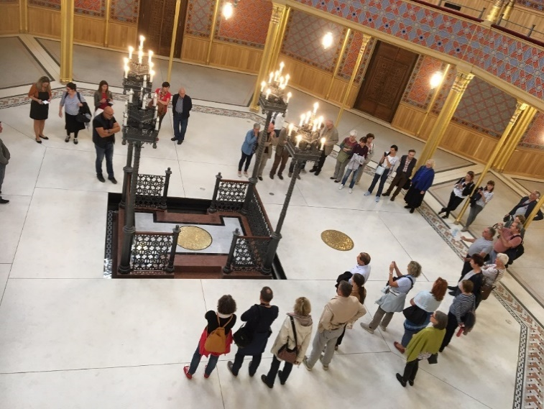

**Kiadások:** MÉK kv-i. keret 238 eFt

|  |  |  |  |  |
| --- | --- | --- | --- | --- |
|  |  |  | terv | tényleges |
|  | diplomadíjas, diákfelmérők könyvjutalmak |  | 15.000 | 22.800 |
|  | RAMNYE támogatás |  | 35.000 | 30.000 |
|  | PhD-s műhelymunka támogatás |  | 30.000 | 31.000 |
|  | egyéb tervezett kiadás  Ép-látogatás, TAK melléklet |  | 158.000 | 0 |